

**CONTENIDO**

**Introducción**

Vigilancia tecnológica…………………………………………………………

Objetivos……………………………………………………………………….

**Evaluación de objetivos y requerimientos base**

Requerimiento base………………………………………………………….

Investigación científica…………………………………………………………

**Productos del mercado**

Análisis, observación e implementación……………………………………

Tesis……………………………………………………………………………

**Fases de desarrollo**

Planificación…………………………………………………………………………………………………….

Análisis de requerimientos……………………………………………………………………….

**Introducción**

En este documento se estructurará desde sus inicios el proyecto anual del tecnólogo en Análisis y Desarrollo de Software. A lo largo de este informe, se presentarán las investigaciones y los requisitos necesarios para el desarrollo de un software de alta calidad. Este proyecto tiene como objetivo principal la creación de un juego enfocado en mejorar las habilidades mentales de los usuarios.

El contenido del documento incluirá un análisis exhaustivo de los requerimientos del sistema, la planificación y el diseño del software, así como las metodologías y herramientas que se utilizarán a lo largo del desarrollo. Se abordarán aspectos clave como la arquitectura del sistema, la interfaz de usuario, y las pruebas de calidad para asegurar que el producto final cumpla con los estándares esperados.

El resultado final será un juego interactivo que no solo proporcionará entretenimiento, sino que también contribuirá al desarrollo cognitivo de los usuarios. Este proyecto se enfoca en combinar la teoría y la práctica del desarrollo de software con el objetivo de entregar un producto que sea útil y beneficioso para la comunidad

**Vigilancia tecnológica**

La vigilancia tecnológica es un proceso sistemático que consiste en recopilar, analizar y utilizar información sobre tecnologías emergentes, tendencias del mercado, actividades de la competencia y desarrollos científicos y técnicos. Su objetivo es ayudar a las organizaciones a mantenerse actualizadas, tomar decisiones informadas y anticiparse a cambios en el entorno tecnológico y del mercado.

En nuestro caso, llevaremos a cabo una vigilancia tecnológica centrada en investigar productos existentes. Este enfoque nos permitirá identificar las mejores prácticas y tecnologías disponibles, asegurando que el desarrollo de nuestro proyecto sea eficiente y de alta calidad.

**Objetivos**

Buscamos identificar tecnologías y productos existentes para planificar eficazmente las fases de desarrollo, aprovechando el conocimiento necesario y generando ideas innovadoras. Aspiramos a crear un proyecto novedoso y atractivo para el mercado

**Evaluación de objetivos y requerimientos base**

**Requerimiento base**

* El requerimiento planteado implica la creación de un juego centrado en la memoria del usuario como mecánica principal. La dinámica consiste en que un programa presente al usuario una lista de datos, ya sean numéricos, alfanuméricos o cadenas, durante un breve lapso de tiempo. Posteriormente, el usuario deberá recordar estos datos y su orden correspondiente para ingresarlos correctamente en un periodo determinado. El resultado de la partida se determinará según la precisión del usuario en recordar y colocar los datos en el orden correcto. Por ejemplo, se presentan cuatro números (1, 2, 5, 90) durante 5 segundos. Luego, desaparecen y se muestran cuatro campos de entrada, correspondientes a la cantidad de números mostrados previamente. El desafío para el usuario es recordar cómo se presentaron esos números durante esos 5 segundos y escribirlos en los campos de entrada en el orden exacto.

**Nota:** El requerimiento más detallado estará en las fases de desarrollo, este contexto se describe inicial mente para darle sentido a la vigilancia tecnológica.

**Investigación científica**

## **¿Qué es una habilidad cognitiva?** (formainfancia, 2024)

Se trata de diferentes **procesos mentales** que nos dotan de la habilidad para adaptarnos al entorno físico, social y psicológico. Son capacidades que nos permiten **percibir, organizar, integrar e interpretar la información** para generar respuestas de diferente tipo.

La adquisición de las funciones cognitivas determina la facilidad con la que logramos desenvolvernos, dar solución a distintas situaciones y llevar a cabo toda clase de labores.

Las habilidades cognitivas **no siempre son destrezas innatas**, razón por la que debemos **aprenderlas.** Estos cambios son muy acelerados en los primeros años de vida, aunque se mantienen a lo largo de toda nuestra existencia.

**Clase de habilidades cognitivas:** (blog.fpmaragall, 2021)

* [**Atención**](https://blog.fpmaragall.org/memoria-y-olvido?hsLang=es): en acciones como hacer funcionar la cafetera o la tostadora adecuadamente.
* [**Memoria:**](https://blog.fpmaragall.org/memoria-y-olvido?hsLang=es) al recordar dónde guardamos cada ingrediente o elemento que necesitamos.
* [**Gnosias**](https://blog.fpmaragall.org/que-es-agnosia?hsLang=es): activaremos la percepción y el reconocimiento, sea por vía visual (para seleccionar adecuadamente los ingredientes), olfativa (para detectar si el pan se está quemando), gustativa (para detectar si nos convence el punto de dulzor del café), o auditiva (para identificar el sonido de finalización del microondas si hemos puesto leche a calentar)
* [**Praxias**](https://blog.fpmaragall.org/praxias?hsLang=es): se requieren habilidades motoras rutinarias, por ejemplo, para extender la mermelada en las tostadas, o para pelar y cortar la naranja.
* [**Lenguaje**](https://blog.fpmaragall.org/afasia-del-lenguaje?hsLang=es): si, además, desayunamos en compañía, usaremos el lenguaje, expresivo cuando hablemos nosotros y receptivo (comprensión) cuando escuchemos al otro.

**Productos del mercado**

* **Luces:**

**

**

Un juego que pone a prueba la habilidad cognitiva de la memoria, ya que implica seguir y recordar un patrón, consiste en que el jugador debe seguir una secuencia de casillas que el software proporciona. La principal característica de este juego es que el jugador debe memorizar y reproducir secuencias de órdenes de las casillas, que se van haciendo cada vez más largas y complejas a medida que avanza el juego.  
  
Otra característica destacada del juego son las estadísticas detalladas que ofrece al usuario. Estas estadísticas incluyen el puntaje más alto alcanzado, el tiempo que el jugador tarda en recordar y reproducir la secuencia, entre otros datos que pueden ser útiles para mejorar el rendimiento.

**Observaciones y análisis**

El juego tiene una mecánica interesante, pero su desarrollo aún no está completo debido a la falta de una funcionalidad multijugador, que originalmente se mencionó como una característica. Aunque resulta muy entretenido en las primeras partidas, carece de elementos como la competencia, niveles de dificultad claramente definidos y un sistema de progreso para el jugador.

Si bien el juego proporciona estadísticas sobre la jugabilidad del usuario, estas no logran un propósito mayor, ya que el juego carece de estabilidad y de un objetivo claro. Sin una misión o meta específica, es probable que los usuarios pierdan interés con el tiempo.

**Implementación**

Lo que hemos considerado para una posible implementación de (memorize), es la cuestión de modos de juegos, donde (Luces) nos brinde ese modo, de seguir la secuencia y por otro lado las estadísticas que brinda

* **Lumosity:**



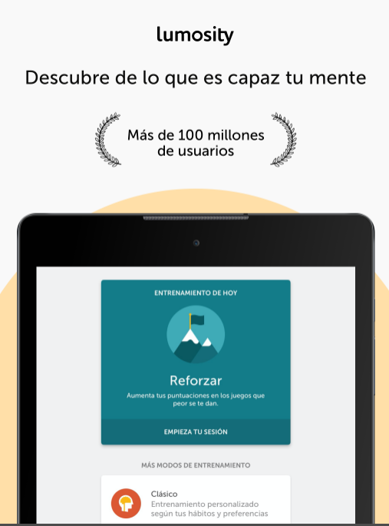 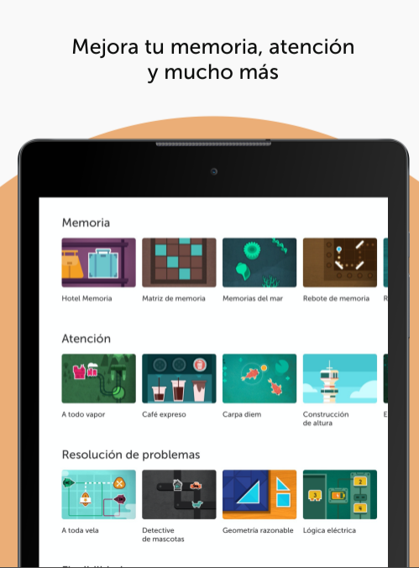

Un juego excepcionalmente diseñado para ejercitar la mente ofrece un sistema de información robusto que permite al jugador obtener informes precisos sobre su rendimiento. Además, proporciona diversos modos de juego, con el objetivo de identificar una amplia gama de habilidades cognitivas. También cuenta con una función de guardado de progreso multiplataforma, permitiendo al usuario recuperar su avance en cualquier dispositivo al iniciar sesión con su cuenta.

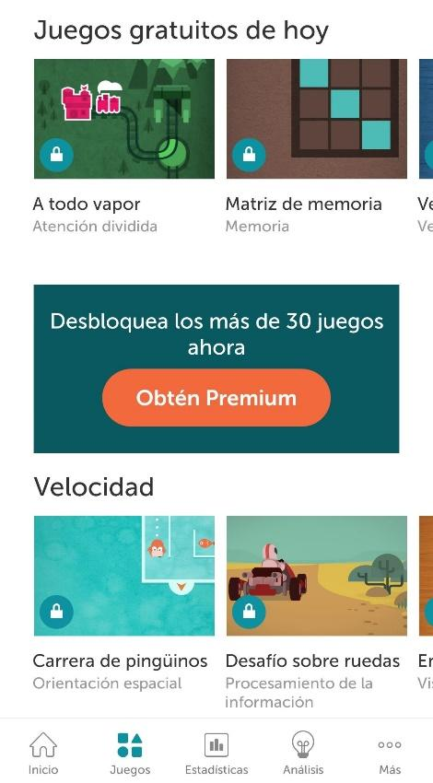

**Observaciones y análisis**

Este juego nos ha abierto nuevas posibilidades de implementación gracias a su completo sistema de jugabilidad e información. Cumple con los requisitos básicos al permitir la creación de una cuenta para registrar el progreso del jugador, lo cual es una de las características clave que buscamos. A pesar de ser muy completo, aún carece de una funcionalidad importante: el modo multijugador.

**Implementación**

Durante las fases de desarrollo, evaluaremos la viabilidad de implementar otras habilidades cognitivas para distintos modos de juego. En cada modo, el usuario obtendrá puntuaciones individuales basadas en la habilidad específica que esté utilizando. Además, se estudiará la capacidad del sistema para generar informes detallados sobre las puntuaciones del usuario, ofreciendo una visión completa de su rendimiento en cada habilidad.

* **Recordar números**

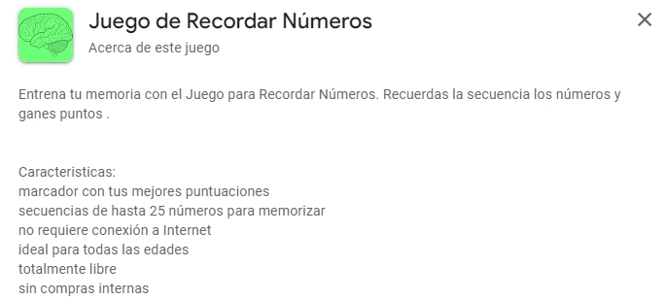

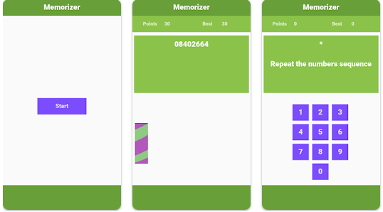

* **Memory Booster by number**

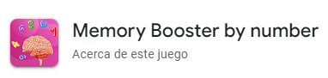

**Smarter - Brain Training Games** es una aplicación diseñada para mejorar la memoria numérica y la capacidad cognitiva. Ofrece juegos que entrenan al cerebro para recordar más números de lo habitual, superando el límite típico de 7 números en la memoria a corto plazo. La aplicación incluye:

* **Pruebas de 17 etapas** para fortalecer la memoria progresivamente.
* **Juegos simples y accesibles** para niños y adultos.
* **Funcionamiento offline**, ideal para jugar en cualquier lugar.
* **Mejora del IQ** y desarrollo de la concentración.

Es una herramienta eficaz para aumentar la memoria numérica de forma divertida y personalizada.

**Observaciones y análisis**

Este juego es una implementación altamente alineada con los requisitos originales, centrando su mecánica principal en la **memorización de secuencias numéricas**. La interfaz gráfica, aunque básica, se orienta hacia la funcionalidad y cumple adecuadamente con los objetivos de desarrollo, proporcionando una experiencia que refuerza las capacidades de memoria. Es la opción más similar a **Memorize** que se puede encontrar actualmente, aunque carece de opciones para multijugador o juego en línea.

**Implementación**

Para esta implementación, se puede adoptar la mecánica del juego como una funcionalidad de entrenamiento, destinada a usuarios que acceden sin una cuenta.

* **Kahoot**

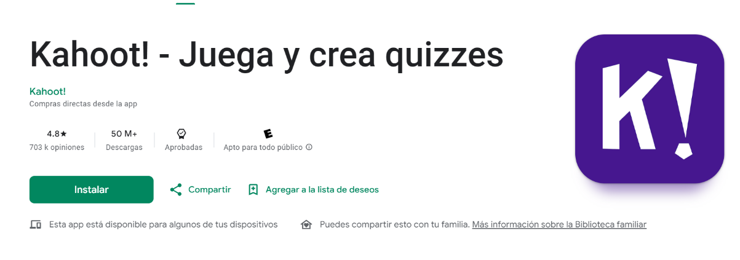

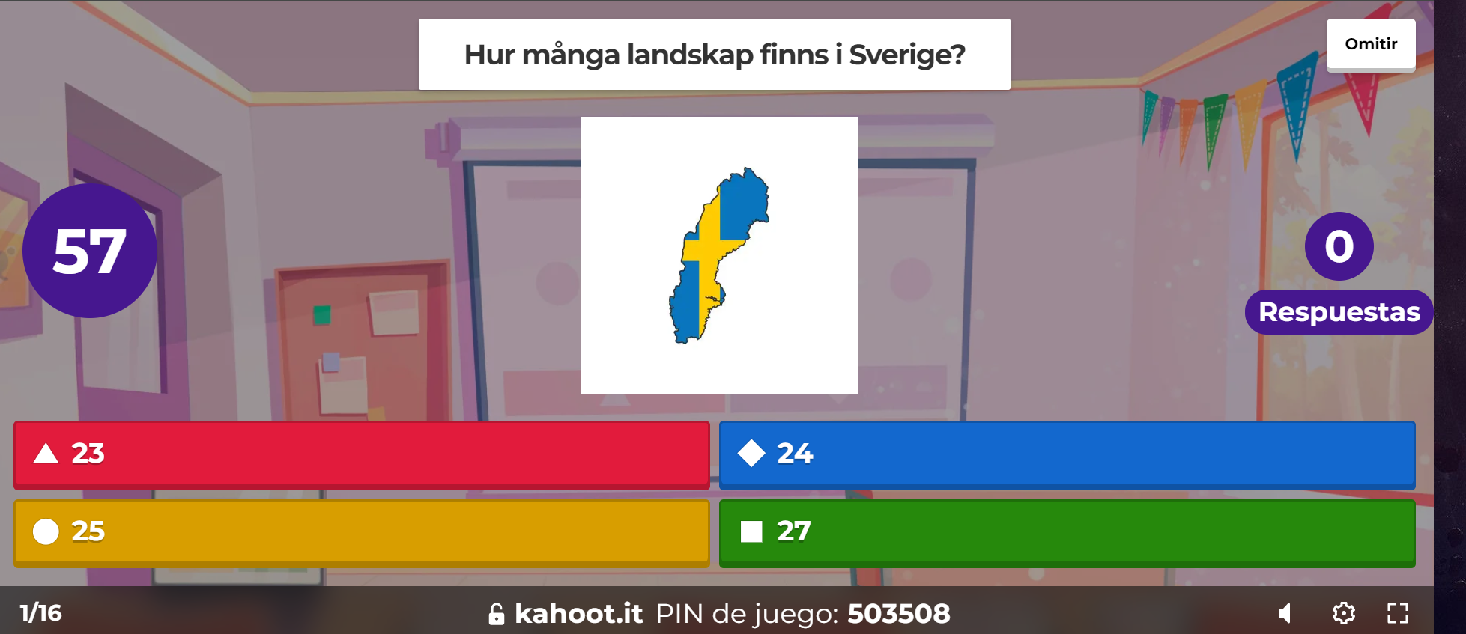

**Descripción del juego:**

Participa en atractivos juegos con pruebas (kahoots) en la escuela, en casa y en el trabajo. ¡Crea tus propios kahoots y aprende algo nuevo!  
Kahoot! lleva la magia del aprendizaje a estudiantes, maestros, superhéroes de oficina, aficionados a los juegos de preguntas y estudiantes eternos.

**Observaciones y análisis**

Esta plataforma no integra el requerimiento principal de forma directa, pero se distingue por su modo de juego multijugador. Este modo introduce un emocionante elemento competitivo que amplifica significativamente la diversión y el atractivo del juego.

**Implementación**

En este caso particular, no llamo mucho la atención, el sistema que hace que lo jugadores se sienta mas motivados al jugar, y es la competencia, además su sistema de salas sin que un jugador tenga una cuenta:

* El sistema de clasificación
* Comportamiento de las salas de juego
* Multijugador

**Fase de desarrollo**

**PLANIFICACIÓN**

Hemos mencionado anteriormente la creación de un juego enfocado en la memoria del usuario. La dinámica implica mostrar una lista de datos durante un breve lapso, que el usuario debe recordar y colocar en orden en un periodo determinado. El resultado de la partida depende de la precisión del usuario al recordar y colocar los datos correctamente. Por ejemplo, se muestran números durante 5 segundos y luego se presentan campos de entrada para que el usuario los ingrese en el orden exacto.

Considerando la mecánica del juego mencionada previamente, se han propuesto otras ideas para el proyecto. Se sugiere que el juego no sea de carácter individual, sino en línea, permitiendo a los jugadores tener cuentas para guardar su progreso y perfiles. Esto se debe a que el juego es de naturaleza competitiva, donde múltiples personas se enfrentarán utilizando sus habilidades de memoria para alcanzar el podio.

**Identificación de requerimientos:**

**Requerimientos Básicos:**

* Login
* Juego en línea
* Mecánica del juego (memorización)
* Diferentes modos de juego (tipos de datos)
* Puntuación según los aciertos
* Mecánica de tiempo

**Requerimientos Agregados:**

* **Interfaz**
* **Emparejamiento de jugadores**
* **Salas privadas**
* **Sala de espera**
* **Ranking: (global-privado)**
* **Modos de juego(jugador)**
* **niveles de dificultad**
* **Sistema de rondas-**
* **Ligas -**
* **Recompensas (Bonus)-**

**ANALISÍS DE REQUERIMIENTOS**

### Requerimientos Funcionales

#### Interfaz

1. **Accesibilidad:**
   * La interfaz debe ser accesible para usuarios de todas las edades y habilidades, cumpliendo con estándares de accesibilidad web.
2. **Responsive:**
   * La interfaz debe ser responsive, adaptándose automáticamente a diferentes tamaños de pantalla y orientaciones.
3. **Opciones:**
   * Debe haber una opción para ver las instrucciones del juego y acceder a la configuración desde la interfaz principal.

#### Login

1. **Registro de Usuarios:**
   * El sistema debe permitir a los nuevos usuarios registrarse proporcionando un nombre de usuario único, una dirección de correo electrónico válida y una contraseña segura.
2. **Verificación de Email:**
   * El sistema debe enviar un correo electrónico de verificación para confirmar la dirección de correo electrónico del usuario.
3. **Manejo de Errores:**
   * El sistema debe manejar errores de autenticación y proporcionar mensajes de error claros (por ejemplo, "Nombre de usuario o contraseña incorrectos").
4. **Recuperación de Contraseña:**
   * El sistema debe permitir a los usuarios recuperar su contraseña mediante la opción "Olvidé mi contraseña". El sistema debe enviar un correo electrónico con un enlace para restablecer la contraseña.
5. **Cerrar Sesión:**
   * El sistema debe permitir a los usuarios cerrar sesión de manera segura en cualquier momento.

#### Seguridad

1. **Encriptación de Datos:**
   * Dar una seguridad estable para los datos del usuario, estos estarán encriptados para brindar una mayor confianza.

#### Juego en Línea

1. **Emparejamiento de Jugadores:**
   * El sistema debe emparejar a los jugadores automáticamente basándose en su nivel de habilidad y puntuación.
2. **Ranking Global:**
   * A medida que los jugadores compiten, obtendrán una puntuación.
3. **Salas Privadas:**
   * Los jugadores deben tener la opción de invitar a amigos a una partida privada donde no importará su ranking global.
4. **Ranking Privado:**
   * Los jugadores contarán con un ranking que solo se tendrá en cuenta para esta sala y no afectará al ranking global.
5. **Sala de Espera:**
   * El sistema debe proporcionar salas de espera donde los jugadores puedan ver información sobre sus oponentes mientras esperan a que la partida comience. Una vez que todos los jugadores estén listos, la partida debe comenzar automáticamente.

#### Mecánica del Juego

1. **Modos de Juego:**
   * Deben existir los siguientes modos de juego:
     + Términos de hardware
     + Términos de software
     + Secuencia de números
     + Términos de medicina
     + Cultura general
     + Términos de matemáticas
     + Términos del medio ambiente
2. **Sistema de Puntuación:**

**Experiencia:**

Esta puntuación se ha propuesto para el progreso de los rangos, este puntaje determinara el progreso entre los rangos, y asi el jugador pueda incrementar su nivel y visibilidad en su perfil

| **Rangos** | **Experiencia Requerida** | **Dificultad** |
| --- | --- | --- |
| Broze | 0 - 999 | Fácil |
| Silver | 1000 - 1999 | Fácil |
| Gold | 2000 - 2999 | Fácil |
| Cystal | 3000 - 3999 | Media |
| Master | 4000 - 4999 | Media |
| Champion | 5000 - 5999 | Media |
| Titan | 6000 - 6999 | Difícil |
| Legend | 7000+ | Difícil |

**Sistema de Puntuación y Clasificación para el Juego Memorize**

Para implementar un sistema de puntuación y clasificación eficaz en el juego de memorización, seguiremos un enfoque que considera tanto la precisión en la respuesta como el tiempo de respuesta. Este sistema se utilizará para determinar la posición de los jugadores en el podio al final de cada partida y para calcular la experiencia (EXP) obtenida, que influye en el progreso de los rangos.

**1. Concepto de Puntuación**

Cada jugador comienza con una puntuación base de 0 en cada partida. A medida que avanzan en las rondas, su puntuación se ajusta en función de los aciertos y el tiempo de respuesta. La puntuación se calcula en cada ronda y se acumula a lo largo de la partida.

**Fórmula de Puntuación en Cada Ronda:**

PR=A*PT+(Tmax-TrTmax * BN)

* **Aciertos:** Número de términos recordados correctamente. **(A)**
* **Puntuación por Término:** Puntos asignados por cada término correcto (**PT**)
* **Tiempo Máximo:** Tiempo total asignado para responder. (**Tmax**)
* **Tiempo de Respuesta:** Tiempo real que tomó el jugador para responder. (**Tr**)
* **Bonificación por Rapidez:** Puntos adicionales por responder más rápido (por defecto 50 puntos). (**BN**)
* **Puntuación por ronda (PR)**

**Desglose del Cálculo:**

factor de rapidez =Tmax-TrTmax

Este factor mide la proporción del tiempo total que quedó sin usar. Cuanto más rápido responde el jugador, mayor es este factor.

* **Si el jugador responde inmediatamente (Tiempo de Respuesta = 0):**

factor de rapidez =Tmax-0Tmax =1

* **Si el jugador usa todo el tiempo disponible (Tiempo de Respuesta = Tiempo Máximo):**

factor de rapidez =Tmax-TmaxTmax =0

**Aplicación del Factor de Rapidez:**

Luego se multiplica este factor por la **Bonificación por Rapidez** para calcular los puntos adicionales que el jugador gana por responder más rápido.

**Ejemplo:**

* **Tiempo Máximo:** 50s
* **Tiempo de Respuesta:** 30s
* **Bonificación por Rapidez:** 50 puntos

**Puntuación global**

**Base de Experiencia (EXP):** La experiencia ganada en cada partida depende del puesto alcanzado (1°, 2°, 3°, o fuera del podio).

**Multiplicador por Rango:** Los rangos superiores deben tener multiplicadores que reduzcan la cantidad de EXP obtenida en comparación con rangos inferiores. Esto hace que subir de rango sea progresivamente más difícil.

**Bonificaciones y Penalizaciones:** Se puede añadir bonificaciones por ganar consecutivamente, o penalizaciones por rendimientos bajos.

**Propuesta de Sistema de Experiencia**

**1. Base de Experiencia Ganada por Puesto:**

* **1° lugar:** 100 EXP
* **2° lugar:** 75 EXP
* **3° lugar:** 50 EXP
* **top 4-5-6:** 20 EXP
* Penalización

**2. Multiplicador por Rango:** A medida que los jugadores suben de rango, la cantidad de EXP ganada en cada partida disminuye proporcionalmente para reflejar la mayor dificultad.

| **Rango** | **Multiplicador de experiencia** | **Experiencia para subir al siguiente rango** |
| --- | --- | --- |
| Broze | 1.0 | 1000 |
| Silver | 0.9 | 1000 |
| Gold | 0.8 | 1000 |
| Cystal | 0.7 | 1000 |
| Master | 0.6 | 1000 |
| Champion | 0.5 | 1000 |
| Titan | 0.4 | 1000 |
| Legend | 0.3 | + |

**3. Fórmula para Cálculo de EXP Ganada:**

EXP total=exp base*multiplicador del rango

**Ejemplo:** Un jugador de rango **Gold** que obtiene el primer lugar en una partida:

* **EXP Base:** 100
* **Multiplicador del Rango (Gold):** 0.8

EXP total=100*0.8=80 EXP

**4. Experiencia Necesaria para Subir de Rango:** La cantidad de experiencia necesaria para subir de un rango a otro permanece constante, pero debido a los multiplicadores, subir de nivel se hace más difícil.

**Ciclo de Progresión**

* **Bronze:** Fase de entrada con un progreso más rápido.
* **Silver y Gold:** Progreso más moderado para jugadores que están aprendiendo y mejorando.
* **Crystal y Master:** Progreso lento para reflejar la habilidad avanzada.
* **Champion y Titan:** Desafíos más altos con progreso mucho más lento.
* **Legend:** Fase final con el mayor desafío y el progreso más lento.

| **Rango** | **Experiencia Inicial** | **Experiencia Necesaria** | **Multiplicador** | **Experiencia base por victoria** |
| --- | --- | --- | --- | --- |
| Broze | 0 | 1000 | 1.0 | 100 |
| Silver | 0 | 2000 | 0.9 | 90 |
| Gold | 0 | 3000 | 0.8 | 80 |
| Cystal | 0 | 4000 | 0.7 | 70 |
| Master | 0 | 5000 | 0.6 | 60 |
| Champion | 0 | 6000 | 0.5 | 50 |
| Titan | 0 | 7000 | 0.4 | 40 |
| Legend | 0 | 8000 | 0.3 | 30 |

##### . **Niveles de Dificultad**

* **Fácil:**
  + 5 términos.
  + Tiempo de 50 segundos
* **Medio:**
  + 10 términos
  + Tiempo de 40 segundos
  + 1 bono
* **Difícil:**
  + 15 términos
  + Tiempo de 1 minuto
  + 1 bono

**Mecánica de tiempo:**

Se le dará un tiempo establecido para que el jugador pueda observar la secuencia dada.

* **Sistema de Rondas:**

En una sala gana el jugador que más rondas gano. Cada sala contara con 5 rondas.

#### Ligas y Recompensas

1. **Ligas Competitivas:**
   * Existirá una serie de temporadas con las siguientes ligas: ANACONDA, WARRIORS, OSORIUS, NUZIT.
2. **Recompensas de Temporada:**
   * Al finalizar cada temporada, el jugador con mayor puntuación obtendrá recompensas que servirán como bonos para repetir la secuencia.

### Requerimientos No Funcionales

#### Interfaz

1. **Diseño Atractivo:**
   * La interfaz debe tener un diseño atractivo y colorido que atraiga la atención del usuario, utilizando tonos suaves y llamativos.
2. **Accesibilidad:**
   * La interfaz debe ser accesible para usuarios de todas las edades y habilidades, cumpliendo con estándares de accesibilidad web (por ejemplo, WCAG 2.1).

#### Performance y Escalabilidad

1. **Performance:**
   * La interfaz debe responder a las acciones del usuario en menos de 100 ms.
2. **Escalabilidad:**
   * El sistema debe ser capaz de manejar un gran número de usuarios concurrentes sin degradación del rendimiento.

#### Disponibilidad y Confiabilidad

1. **Alta Disponibilidad:**
   * El sistema debe estar disponible al menos el 99.9% del tiempo.
2. **Backup y Recuperación:**
   * Implementar mecanismos de backup y recuperación para asegurar la integridad de los datos.

#### Usabilidad

1. **Feedback Visual:**
   * Proporcionar retroalimentación visual clara (por ejemplo, cambio de color, animaciones) para las acciones del usuario.
2. **Tamaños Adecuados:**
   * Los controles deben tener tamaños adecuados para ser fácilmente seleccionables, especialmente en dispositivos táctiles.

# Bibliografía

blog.fpmaragall. (07 de mayo de 2021). *blog.fpmaragall*. Obtenido de blog.fpmaragall: https://blog.fpmaragall.org/capacidades-cognitivas

formainfancia. (30 de mayo de 2024). *formainfancia*. Obtenido de formainfancia: https://formainfancia.com/habilidades-cognitivas-basicas-superiores/